Evangile et peinture.org
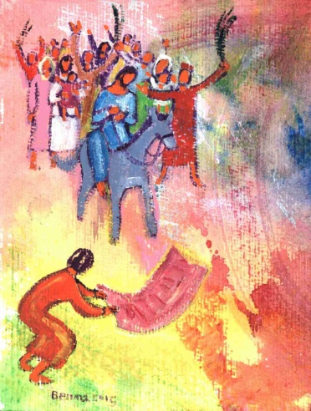
DIMANCHE DES RAMEAUX
ENTREE TRIOMPHALE DE JESUS A JERUSALEM
Evangile de St Matthieu (21,1-11)
01 Jésus et ses disciples, approchant de Jérusalem, arrivèrent en vue de Bethphagé, sur les pentes du mont des Oliviers. Alors Jésus envoya deux disciples
02 en leur disant : « Allez au village qui est en face de vous ; vous trouverez aussitôt une ânesse attachée et son petit avec elle. Détachez-les et amenez-les moi.
03 Et si l’on vous dit quelque chose, vous répondrez : “Le Seigneur en a besoin”. Et aussitôt on les laissera partir. »
04 Cela est arrivé pour que soit accomplie la parole prononcée par le prophète :
05 Dites à la fille de Sion : Voici ton roi qui vient vers toi, plein de douceur, monté sur une ânesse et un petit âne, le petit d’une bête de somme.
06 Les disciples partirent et firent ce que Jésus leur avait ordonné.
07 Ils amenèrent l’ânesse et son petit, disposèrent sur eux leurs manteaux, et Jésus s’assit dessus.
08 Dans la foule, la plupart étendirent leurs manteaux sur le chemin ; d’autres coupaient des branches aux arbres et en jonchaient la route.
09 Les foules qui marchaient devant Jésus et celles qui suivaient criaient : « Hosanna au fils de David ! Béni soit celui qui vient au nom du Seigneur ! Hosanna au plus haut des cieux ! »
10 Comme Jésus entrait à Jérusalem, toute la ville fut en proie à l’agitation, et disait : « Qui est cet homme ? »
11 Et les foules répondaient : « C’est le prophète Jésus, de Nazareth en Galilée. »

Depuis trois ans, Jésus voyageait à travers le pays d'Israël avec les apôtres. Partout où il passait, il annonçait le message de la Bonne Nouvelle, guérissait des malades, consolait les malheureux. Beaucoup de personnes le connaissaient et l'appréciaient. C'est pour cela qu'il est accueili par des cris de joie à son entrée dans Jérusalem. Essayons de mieux comprendre cette arrivée et cet accueil.

Pourquoi Jésus se rend-t-il à Jérusalem ?

Jérusalem est la capitale de la Judée. A chaque fête et surtout pour la Pâque, des foules de pèlerins affluaient de partout. Jésus en était conscient.

Jésus se rend à Jérusalem sûrement aussi pour accomplir une parole du prophète Zacharie (14,4) qui disait : "C'est dans la ville de Dieu que doit s'accomplir la destinée du Messie". Il devait ainsi apparaître sur le mont des Oliviers et en partant de là, inaugurer le règne de Dieu sur terre.

Jésus monte sur une ânesse : Pourquoi Jésus choisit-il une ânesse plutôt qu'un beau et résistant cheval ?

La foule à l'époque attendent un roi, un guerrier qui chasserait les romains et redonnerait sa fierté au peuple d'Israël. Et voilà que celui qu'ils croyaient être ce sauveur arrive sur une ânesse... Il n'a pas de grand costume, ni d'armée.

En arrivant ainsi, Jésus nous montre qu'il est le Messie, mais pas un Messie guerrier. Il est le Messie des pauvres et des exclus et c'est pour cela qu'il vient sur une monture modeste. Il est contre la violence et les armes. Il est le prince de la paix. C'est un roi doux et humble de coeur qui vient (Zacharie 9,9)

La foule l'accueille en l'acclamant : Pourquoi ? : La foule s'adresse à Jésus et lui exprime sa joie : "Hosanna, qui veut dire "Sauve-nous"! On retrouve cet appel dans le psaume 118 qui annonce le venue du Messie après avoir souffert et triomphé. Il vient au nom de Dieu. Et c'est bien là tout ce qui va se passer durant cette semaine sainte. Jésus accomplit ce pourquoi il est venu sur terre : pour libérer non seulement le peuple d'Israël, mais aussi le monde entier.

Comment Jésus vit-il ce moment ? Jésus ne refuse pas les acclamations de la foule qui voit en lui leur sauveur. Mais en même temps, il essaye de leur faire comprendre que son rôle n'est pas celui qu'ils attendent. Jésus monte à Jérusalem. Au sens propre comme au sens spirituel c'est là une image très forte. Jésus monte vers le sommet de sa vie.

Aujourd'hui encore, nous sommes invités à partager cette joie de la venue de Jésus dans nos vies et son entrée dans nos coeurs.

C'est pour cela que chaque année nous faisons une procession de joie le dimanche des Rameaux pour nous souvenir à la fois de l'entrée triomphale de Jésus dans Jérusalem et du but de sa venue sur terre. Nous pouvons, après la procession, emporter chez nous une palme qui nous rappellera tout au long de l'année que pour nous, Jésus est notre roi, "celui qui vient au nom du Seigneur".

